# **Undervisningsmateriale om udvikling af lægemidler**

# Artikel: [**Giftige dyr – ven eller fjende?**](https://aktuelnaturvidenskab.dk/fileadmin/Aktuel_Naturvidenskab/nr-2/AN2-2014giftdyr.pdf) 2/2014, s. 6-10.

# Fag: Bioteknologi A og evt. Biologi A

# Lone Als Egebo, Hasseris Gymnasium, september 2018, for Aktuel Naturvidenskab

## **Forarbejde**

Inden læsning af artiklen skal man kende til *aminosyrer og proteiners opbygning* samt *immunsystemet*. Artiklen kan f.eks. anvendes i et forløb om proteiner eller om udvikling af lægemidler.

## **Arbejdsspørgsmål**

1. Hvorfor interesserer forskerne sig for giftige dyr?
2. Hvorfor er frøers hud ikke modtagelige for bakterielle infektioner?
3. Beskriv den kemiske opbygning af et peptid. Brug f.eks. figuren øverst s. 7 i artiklen.
4. Hvad kendetegner typisk peptider fra frøers hud og fra giftige dyr som edderkopper og skorpioner?
5. Hvis et peptid er positivt ladet ved pH-værdier, som findes i levende organismer, hvilke aminosyrer kunne det så f.eks. indeholde? (Angiv konkrete navne på aminosyrerne)
6. Hvordan forestiller man sig, at peptiderne fra giftige dyr virker på en bakteriecelle?
7. Forklar hvorfor man antager, at de toksiske peptider fra slanger og skorpioner kan anvendes som medicin mod forhøjet blodtryk.
8. Forklar hvordan de toksiske peptider virker blodtrykssænkende.
9. Analysér nedenstående figur fra s. 9 i artiklen, og forklar hvad den viser om funktionen af toksiner af typen hypotensin fra den brasilianske gule skorpion *Tityus serrulatus.*



1. Skorpiongift kan måske anvendes mod autoimmune sygdomme. Forklar hvad der menes med en autoimmun sygdom.
2. Forklar hvordan skorpiongift tænkes at virke mod autoimmune sygdomme.
3. Forklar hvordan gift fra den brasilianske edderkop *Phoneutria nigriventer* virker mod impotens.
4. Forklar hvordan man analyserer peptider fra giftige dyr ved hjælp af proteomanalyse. Inddrag nedenstående figur fra s. 10 i artiklen:



## **Supplerende arbejdsspørgsmål**

1. Lav en tegning, der kan illustrere hvordan toksiske peptider fra slanger kan sænke blodtrykket. På tegningen skal følgende være angivet: Angiotensin II, bradykinin, Angiotensin Converting Enzyme, toksin.
2. Lav en tilsvarende tegning, der kan vise hvordan toksiske peptider (hypotensider) fra skorpioner kan sænke blodtrykket. På tegningen skal følgende være angivet: bradykinin-receptor (B2R), bradykinin, toksin.

## **Relaterede artikler med tilhørende undervisningsmateriale**

Metaller og lægemidler – uorganisk kemi i lægemiddelforskning 3/2004

## **Eksamensopgaver med relevans**

Bioteknologi A, 24. maj 2018, opgave 1, Slangemodgift.

## **Teoretisk øvelse 1:**

## **Undersøgelse af struktur af toksiske peptider vha proteindatabasen PBD og programmet Protein Workshop**

Af Lone Als Egebo

Formålet med undersøgelserne er at lære at finde relevant information om et peptid eller protein gennem dets PDB-side, så de rette dele af det kan observeres gennem tredimensionelle visualiseringer i Protein Workshop.

Gå til PDB databasen her: <http://www.pdb.org/pdb/home/home.do>

# 1. Søg efter peptidet med PDB ID nr. 1NPI, som gerne skulle være det peptid der svarer til toksinet fra den brasilianske gule skorpion *Tityus serrulatus*. Noter hvor mange aminosyrer peptidet har.

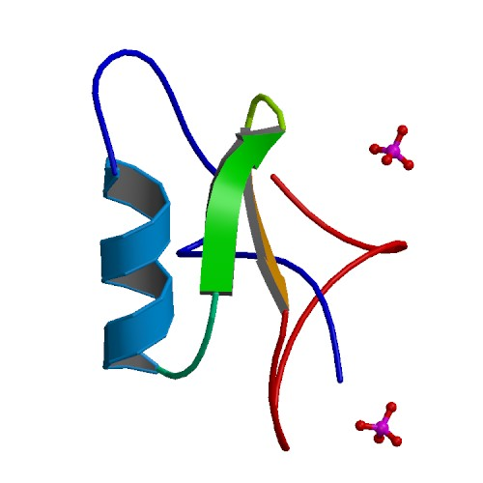

# 

# 2. Undersøg nu proteinets 3-D struktur ved hjælp af Protein Workshop.

# a. Find linket til ’Protein Workshop’ under billedet af proteinet til venstre på siden. Måske har du brug for at opdatere din version af programmet Java, men det skal du så bare gøre.

# b. Tag fat med musen i proteinet og drej det rundt. Hvilken form har molekylet? (tertiær struktur). Notér dit svar.

# c. Gå ind under ’Shortcuts’ og vælg ’chain color ramp’ og tryk på knappen ’Enact’. Identificer den N-terminale og C-terminale del af peptidet. Notér dit svar.

# d. Undersøg peptidets sekundære struktur ved at skifte til ’Conformation Type’. Husk at trykke ’Enact’. Hvor mange α-helixer og hvor mange β-foldeblade? Notér dit svar.

# e. Undersøg proteinets polaritetsforhold ved at skifte til ’Hydrophobicity’. Husk at trykke ’Enact’. Hvor på proteinet findes de mest hydrofobe områder? (Beskriv det vha. sekundærstrukturen). Noter dit svar.

# f. Undersøg proteinets aminosyresammensætning ved at skifte til ’By compound’. Husk at trykke ’Enact’. Kom med forslag til hvor der kan være disulfidbindinger. Hvor mange disulfidbindinger vil du foreslå at peptidet har? Noter dit svar.

g. Hvor mange negativt ladede aminosyrer har peptidet? (Drejer sig om aminosyrerne aspartat (Asp/D) og glutamat (Glu/E) ved cellers normale pH). Noter dit svar. (Hvis du har svært ved at skelne farverne fra hinanden, kan du gå tilbage til siden <http://www.rcsb.org/structure/1NPI> og se aminosyrerækkefølgen opskrevet som enkeltbogstaver med blåt under bjælken ’Macromolecules’.

h. Hvor mange positivt ladede aminosyrer har peptidet? (Drejer sig om aminosyrerne lysin (Lys), arginin (Arg) og histidin (His) ved cellers normale pH). Noter dit svar.

i. Stemmer antallet af negativt og positivt ladede aminosyrer overens med, at der i artiklen står, at peptiderne ”er oftest positivt ladede ved pH-værdier, der findes i levende organismer”?